图 书 推 荐

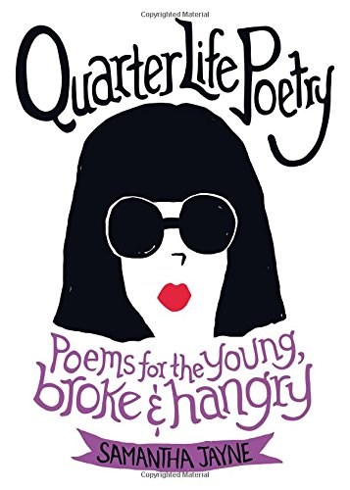
中文书名：《只要你过得没我好：其实我比谁都希望你好》
英文书名：QUARTER LIFE POETRY: POEMS FOR THE YOUNG, BROKE AND HANGRY
作 者：Samantha Jayne
出 版 社：Grand Central Publishing
代理公司：ANA/Claire Qiao
页 数：176页
出版时间：2016年4月
代理地区：中国大陆、台湾地区
审读资料：电子稿
类 型：成人漫画
版权已授：2016年授权江西美术出版社，版权已回归

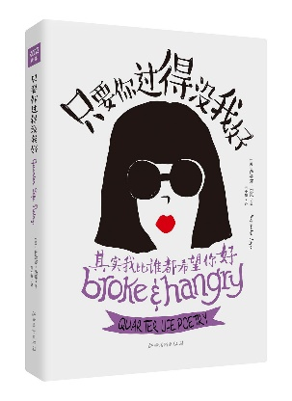
中简本出版记录
书 名：《只要你过得没我好：其实我比谁都希望你好》
作 者：（美）萨曼莎•杰恩
出版社：江西美术出版社
译 者：苏小黛
出版年：2016年6月
页 数：176页
定 价：39.9元
装 帧：平装

内容简介：

如果你正值二十几岁，相信或多或少都能感受到“青年危机”吧！感觉身边的人好像事业有成、有稳定对象，自己却还有未还完的贷款、不如意的工作、貌似遥不可及的人生理想、不靠谱的约会对象……但其实大多数人就像你一样，这时候你需要做的就是为生活加点幽默，并对自己充满信心。

《只要你过得没我好》就是这样一本以年轻人生活为主题的漫画集。150多张简单直观的漫画，搭配150多个幽默吐槽的段子。吐露现实生活中的真理，关于工作、金钱、爱情及生活，让你在幽默吐槽中找回生活正能量。你要相信，任何你曾经或正在经历的二十几岁，你都会从中发现很多真理。

或许这本“厕所读物”并不能改变你的生活，但至少当你读到它时，你会一个人傻笑，会觉得自己其实并不孤单。有时候，我们所需要的，就只是在各自的马桶上一起傻笑。

作者简介：

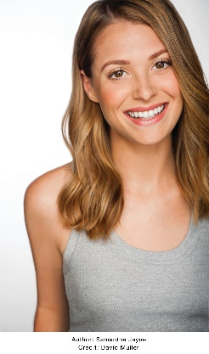
萨曼莎•杰恩（Samantha Jayne），演员，作家，插画师，现生活在洛杉矶。这位二十几岁的美国姑娘，平时除了在个人Instagram上用风趣幽默的四行吐槽诗来调侃生活外，还当编剧，出演电影和电视剧。她所拍摄的多部作品在互联网上掀起了热潮，并在年轻人中引发广泛关注。

《只要你过得没我好：其实我比谁都希望你好》

目录
Routine 日常 001
Money 钱 019
Food 食物 037
Social Life 社交 057
Sex 性 075
Love 爱 089
Weddings 婚礼 105
Fashion 时尚 113
Unemployment 失业 129
Work 工作 141

谢谢您的阅读！
请将反馈信息发至： 乔明睿（Claire）
安德鲁﹒纳伯格联合国际有限公司北京代表处
北京市海淀区中关村大街甲59号中国人民大学文化大厦1705室, 邮编：100872
电话：010-82449026
传真：010-82504200
手机：15804055576
Email: Claire@nurnberg.com.cn
网址：www.nurnberg.com.cn
微博：http://weibo.com/nurnberg
豆瓣小站：http://site.douban.com/110577/
新浪微博：安德鲁纳伯格公司的微博_微博 (weibo.com)
微信订阅号：ANABJ2002

